PROCEDIMIENTO SEGURO
DE USO DE EXTINTORES

Objetivo:
El objetivo del presente instrumento es establecer un procedimiento para actuar de manera eficaz frente a una situación de emergencia donde exista riesgo de incendio, o presencia de fuego que pueda afectar las instalaciones o provocar accidentados. Considerando la primera atención, el traslado y el reporte de incidentes como medio de información al interior de la obra.
ALCANCE:
El presente procedimiento será aplicable a todas las obras de ICF Limitada, e involucra tanto al personal contratado de manera directa, como a las empresas contratistas y subcontratistas que prestan servicios a las obras.
REFERENCIA.
- Ley 16.744 Sobre accidentes del trabajo y enfermedades profesionales
- Art. 45. Decreto Supremo 594.
- Circulares 3245 sobre accidentes graves y fatales.
Clasificación de Extintores
1. Definición y partes del extintor.
2. Clasificación de los extintores.
2.1. Según su movilidad.
2.2. Según su sistema de presurización.
2.3. Según el agente extintor.
3. Elección del agente extintor.
4. Eficacia extintora.
5. Inscripciones del extintor.
6. Utilización de un extintor.
7. Mantenimiento.

1. DEFINICIÓN Y PARTES DEL EXTINTOR.
Un extintor es un aparato autónomo que permite proyectar y dirigir un agente extintor sobre un fuego con el fin de extinguirlo en su fase inicial. La proyección del agente extintor se consigue mediante la acción de una presión interna, que puede obtenerse por presurización interna permanente o por la liberación de un gas auxiliar.
Un extintor se compone de:
- Recipiente o cuerpo.
- Agente extintor.
- Agente impulsor o sistema de presurización.
- Elementos de disparo.
- Dispositivos de seguridad.
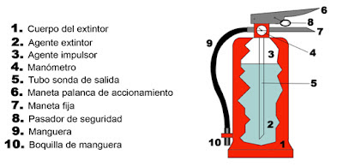
- Recipiente o cuerpo del extintor. Es el elemento que contiene el agente extintor, y en algunos casos (extintores de presión permanente) también contiene el gas impulsor. Está sujeto a la normativa para envases a presión. Lleva una etiqueta de identificación con sus características e instrucciones de uso, así como una placa de diseño donde se reflejan sus condiciones de fabricación y mantenimiento.
- Agente extintor. Es el producto contenido en el agente extintor cuya acción provoca la extinción. Los agentes extintores más comunes son el agua, el polvo químico y el CO2.
- Sistema de presurización. Es el medio utilizado para conseguir que el agente extintor pueda ser proyectado.
- Elementos de disparo. Permiten iniciar, dirigir y cortar la proyección del agente extintor. Distinguimos:
· Manetas. Hay dos manetas, la de abajo que es fija y la de arriba que es la de accionamiento.
· Manguera. Es un tubo semirrígido por el que circula el agente extintor hacia el exterior.
· Boquilla. Es la parte situada en el extremo de la manguera (o directamente unido al extintor en los extintores que carecen de manguera). Dependiendo del tipo de agente extintor se utilizan diferentes boquillas, con el objetivo de facilitar su dispersión y potenciar su poder de penetración en el fuego al que van dirigidos.
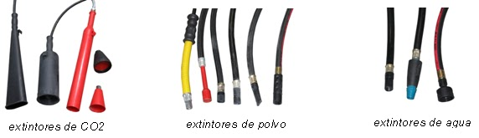
- Elementos de seguridad. Son el pasador de seguridad, que impide el accionamiento involuntario de la maneta, y el manómetro, que indica la presión del gas impulsor.
2. CLASIFICACIÓN DE LOS EXTINTORES.
Los extintores se clasifican de tres formas, según su movilidad, según el agente extintor utilizado, y según sea su sistema de presurización.

2.1. SEGÚN SU MOVILIDAD.
Atendiendo a criterios de movilidad, podemos clasificar los extintores en:
- Portátiles. Son extintores concebidos para ser transportados y utilizados a mano, es por ello que su peso máximo será de 20 kgs. En condiciones de funcionamiento. Estos son los extintores más comunes y conocidos.
- Móviles. Tienen un peso superior a 20 kgs. y disponen de ruedas para poder ser trasladados por una persona.
- Fijos. Forman parte de la estructura de un edificio, generalmente para su accionamiento automático sobre un elemento de riesgo. Se complementan con los sistemas de detección automática.
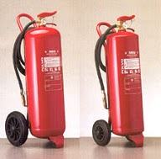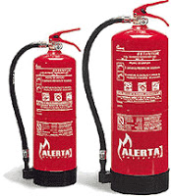

2.2. SEGÚN SU SISTEMA DE PRESURIZACIÓN.
La proyección del agente extintor se logra por presurización mediante la incorporación de un agente impulsor, en función de donde se encuentre alojado el agente impulsor clasificaremos los extintores en:
- Extintores de presión permanente. Son aquellos en los que el cuerpo del extintor está permanentemente presurizado, distinguimos dos tipos:
· De presión propia, el propio agente extintor está a suficiente presión para poder impulsarse, es decir, es a la vez agente impulsor. Estos son los extintores de CO2, que carecen por este motivo de manómetro, el CO2 sale al exterior con una presión de alrededor 150 kg/cm2.
·De presión incorporada, son extintores que utilizan un agente extintor
incapaz de impulsarse por sí mismo, y cuya presión de impulsión se consigue con la ayuda de un gas impulsor, que es incorporado al cuerpo del extintor durante la fabricación o recarga del mismo. El gas impulsor suele ser nitrógeno seco o incluso aire comprimido, estos extintores pueden ser de agua o de polvo químico, que deben poseer manómetro, cuya presión estará en torno a los 15-20 kg/cm2. El gas impulsor se encuentra, en estado gaseoso, en la parte superior del recipiente, por lo que hay que tener la precaución de utilizarlo en posición vertical, ya que si se invierte quedaría inutilizado.
- Extintores de presión no permanente, o de presión adosada. Son extintores en los que el agente extintor no se encuentra presurizado, sino que se procede a su presurización en el momento previo a su utilización. El gas impulsor está contenido en un botellín, que podrá estar alojado en el interior del recipiente (presión adosada interior) o en el exterior (presión adosada externa). Estos extintores pueden ser de agua o polvo químico, y no necesitan manómetro.
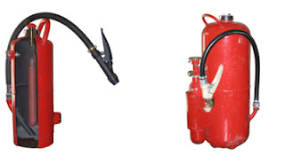
2.3. SEGÚN EL AGENTE EXTINTOR.
Los agentes extintores más utilizados en los extintores son:
- Agua.
- Polvo químico.
- CO2.
- Extintores de agua.

Este tipo de extintor utiliza como agente extintor el agua con una serie de aditivos (humectantes, retardantes y espumantes). Extinguen por enfriamiento, absorbiendo el calor del fuego para evaporarse, es más eficaz cuanto más pulverizada se aplique el agua.
Sirven para extinguir fuegos de tipo A. También pueden utilizarse para fuegos de tipo B, siempre que el agua se proyecte pulverizada, aunque no son los más adecuados para este tipo de fuego.
Nunca deben ser utilizados en fuegos con presencia de corriente eléctrica, debido al peligro de electrocución.
- Extintores de polvo químico.
Utilizan como agente extintor polvo químico, formado por sales inorgánicas de diferente composición, finamente pulverizado. Extinguen por inhibición de la reacción en cadena.
Son los extintores más comúnmente empleados en los edificios, debido a su versatilidad de aplicación.
El polvo químico puede dificultar la visibilidad y la respiración, aunque su toxicidad es nula, teniendo especialmente cuidado si se emplea en un recinto cerrado.
La composición del polvo químico depende del tipo de fuego para el que sea de aplicación, existiendo así tres modalidades:
· Polvo químico seco. Para fuegos de tipo B y C. Se componen de sales de sodio o potasio combinadas con otros compuestos para darles fluidez y estabilidad.
· Polvo químico polivalente. Para fuegos de tipo A, B y C. Sirven para fuegos en los que haya presencia de corriente eléctrica hasta cierto nivel de tensión, dato que vendrá grabado en el cuerpo del extintor, expresado en voltios. También son conocidos como polvos antibrasa. Se componen de una base de fosfatos de amonio con una serie de aditivos similares a los anteriores.
· Polvo especial. Para fuegos de tipo D. Este tipo de extintor es poco común, se pueden encontrar en instalaciones concretas que tengan riesgo de tener un fuego de metales o productos químicos reactivos.
- Extintores de CO2.
Utilizan como agente extintor el dióxido de carbono. Se utilizan para extinguir, por sofocación, fuegos de tipo A y B.
El CO2 se almacena en el interior del extintor, en estado líquido, comprimido a alta presión, suficiente para auto-impulsarse al exterior. Al proyectarse y pasar a estar a presión atmosférica experimenta una expansión, formando nieve carbónica, y enfriando el medio circundante a una temperatura de – 78 ºC. Por ello se deben extremar las precauciones de uso, debido a que su proyección sobre la piel puede dar lugar a quemaduras por congelación, por este motivo estos extintores tienen un tipo de boquilla característica, que hay que coger por su base o zona más alejada del punto de proyección.
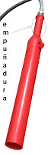
También hay que tener en cuenta que el dióxido de carbono es un gas asfixiante que desplaza al oxígeno del aire, por lo que puede resultar peligroso para la salud en concentraciones superiores al 9%.
Este tipo de extintor puede ser aplicado en fuegos con presencia de corriente eléctrica, debido a que el CO2 es un mal conductor de la electricidad.
3. ELECCIÓN DEL AGENTE EXTINTOR.
La elección del agente extintor se hará en función del método de extinción que sea más eficaz o más seguro, acorde con el tipo de combustible y con los riesgos asociados (presencia de electricidad, fuegos tipo D, etc.).
En la siguiente tabla se muestra el grado de idoneidad de los distintos agentes extintores con los diferentes tipos de fuego:
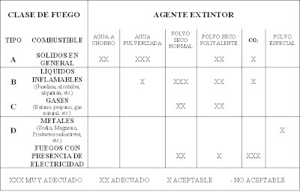
4. EFICACIA EXTINTORA.
La eficacia extintora es el parámetro que nos indica el poder de extinción para un determinado tipo de fuego que tiene un extintor.
Se determina mediante un ensayo de extinción, sobre un hogar tipo, específico para cada tipo de fuego.
La eficacia va inscrita en el cuerpo del extintor, expresada mediante un número y una letra, que nos definen el tipo de fuego y la cantidad de combustible que es capaz de extinguir un determinado extintor.
Ejemplo:
Un extintor de eficacia 21 A quiere decir que es capaz de extinguir un fuego de un combustible sólido, concretamente 21 vigas de madera de 500 mm. de capa transversal.
Un extintor de eficacia 113 B, quiere decir que es capaz de extinguir un fuego de 113 litros de un combustible líquido, concretamente 113 litros de una mezcla de 1/3 agua y 2/3 de heptano.
5. INSCRIPCIONES DEL EXTINTOR.
Con el fin de que el usuario tenga conocimiento de las prestaciones, limitaciones y estado de un extintor, todos deben ir provistos de una placa de diseño o placa de timbre, y de una etiqueta de características e instrucciones de uso.
Dichas inscripciones estarán situadas sobre el cuerpo del extintor, en forma de calcomanía, placa metálica, impresión serigráfica o cualquier otro procedimiento de impresión que no se borre fácilmente. Los caracteres deben ser fácilmente legibles, teniendo en cuenta que algunas de estas inscripciones deben pode leerse rápidamente en el momento de la intervención.
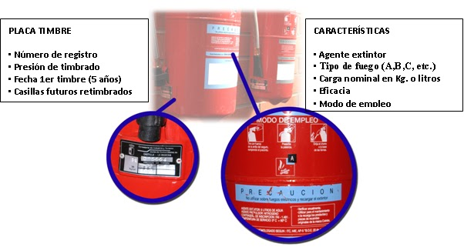

El re timbrado del extintor se debe hacer cada 5 años y es cometido del fabricante o mantenedor del extintor, sólo puede hacerse el primer re timbrado y tres más, es decir, pasados 20 años el extintor queda fuera de servicio. La norma de re timbrado no afecta a los extintores de CO2, ya que carecen de caducidad.

6. UTILIZACIÓN DE UN EXTINTOR.
Un extintor sólo es eficaz cuando se utiliza en la fase inicial de un incendio, y su uso debe seguir unas pautas de actuación que nos garanticen un adecuado nivel de seguridad.
Medidas de seguridad:
- Leer las inscripciones del extintor antes de utilizarlo.
- No golpear el extintor, ya que es un recipiente a presión.
- No situarse encima del extintor, habrá que inclinarlo ligeramente.
- Realizar la extinción a favor del viento, siempre que sea posible.
- No perder de vista la zona extinguida.
- No acercarse excesivamente al fuego.
- Coger el extintor por el sitio adecuado, especialmente en el caso de extintores de CO2.
- Precaución de no proyectar el extintor sobre los ojos.
Pautas de actuación:
- Averiguar el tipo de combustible.
- Elegir el tipo de extintor adecuado.
- Situarse de espaldas al tiempo.
- Revisar que el manómetro se encuentre en la zona verde de presión adecuada.
- Quitar el precinto de seguridad.
- Presurizar si fuera necesario.
- Realizar un disparo de prueba antes de acercarse al fuego.
- Atacar al incendio por la base.
- Siempre que sea posible actuar por parejas, sin colocarse uno enfrente del otro.

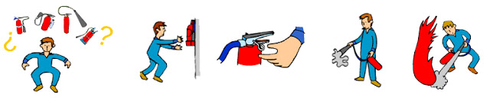
7. MANTENIMIENTO.
Los extintores de incendio, al igual que el resto de los equipos de lucha contra incendios, se caracterizan por dos particularidades que les son propias y exclusivas:
- Se adquieren con la esperanza de no tener que utilizarlos.
- La degradación de su operatividad no puede detectarse como consecuencia de su uso.
Esto hace que las operaciones de mantenimiento en estos equipos tengan la máxima importancia, en el caso de los extintores tendremos en cuenta:
Mantenimiento periódico
Según el Reglamento de Instalaciones de Protección Contra Incendios, se establece un programa mínimo que engloba dos grupos de operaciones:
- Las que debe de realizar el propietario o usuario del aparato.
- Las que deben ser realizadas por fabricantes o mantenedores de aparatos.
1.- Por parte del usuario, cada tres meses:
- Comprobación de la accesibilidad del extintor.
- Comprobación visual de los precintos, seguros, inscripciones de placa y etiqueta de características, posibles grietas en las mangueras, desperfectos en el cuerpo del extintor.
- Comprobación del estado de carga (peso y presión) del extintor y del botellín de gas impulsor si existiera.
- Comprobación del estado de las partes mecánicas: boquilla, válvulas, mangueras, etc.
2.- Por parte del personal especializado:
- Cada año. Verificación del estado de la carga (peso y presión), agente extintor (presión), estado de las mangueras, boquillas, lanzas, válvulas, etc.
- Cada 5 años. Timbrado del extintor, caducidad del mismo 20 años.

